Московский Авиационный институт

(Национальный исследовательский университет)

Институт №3

«Системы управления, информатика и электроэнергетика»

Кафедра 304 «Вычислительные машины, системы и сети»

Пояснительная записка к курсовой работе

По учебной дисциплине:

**«Теория автоматов и формальных языков»**

на тему:

**«Синтез конечного автомата»**

**Выполнил:**

Кузнецов Илья Игоревич

Почта: iluxandro@gmail.com

**Группа:**

М3О-209Б-19

**Принял:**

Чугаев Борис Николаевич

Москва 2020

Содержание:

1. Задание___________________________________________3
2. Вывод____________________________________________10

**Задание:**

Синтезировать конечный автомат на триггерах типа **j-k**, который при подаче на его вход сигнала **x=0,** меняет свое состояние в последовательности **0,3,5,7,6,4,2,1,8,9,0,3,…**, а при **x=1** – в последовательности **0,1,2,3,4,5,6,7,8,9,0,1,…** Использовать **ИС** серии **К155**. Внутренние состояния кодировать в коде Грея.

**Теоретическая часть:**

**1)j-k**

**2)код грея**

**Элементы ИС серии К155**

В процессе реализации схемы использовались следующие элементы:

1)Один логический элемент 2И

2)Девять логических элементов 3И

3)Одиннадцать логических элементов 4И

4)Семь логических элементов ИЛИ

5)Один логический элемент НЕ

**Ход решения:**

Первым делом переведем внутренние состояния в код Грея в соответствии с таблицей:

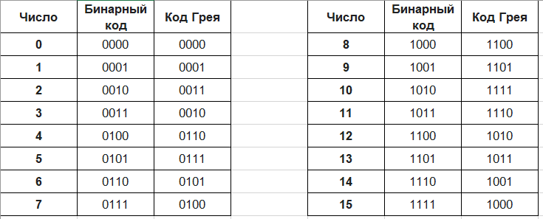

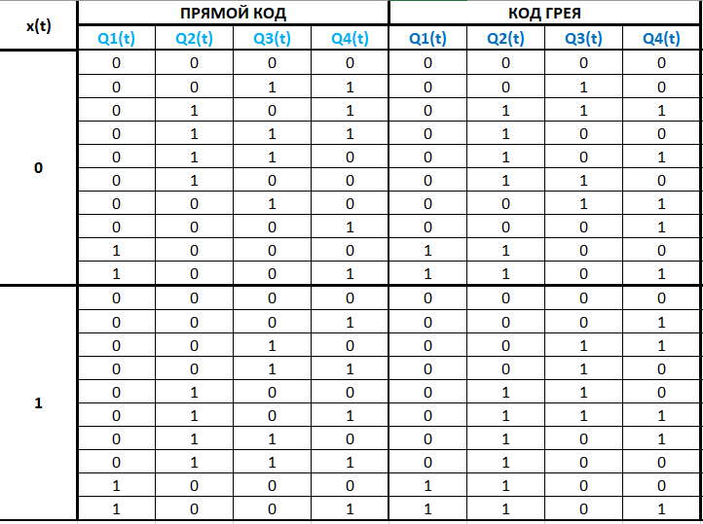

Теперь построим таблицу состояний:

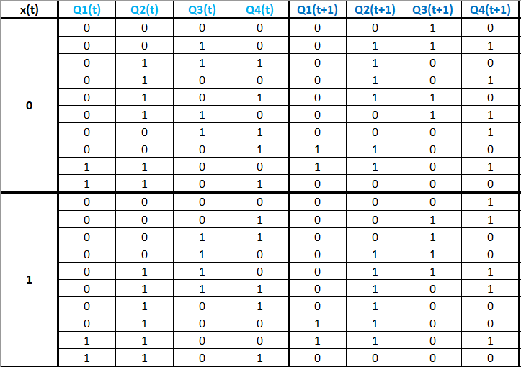

После, с помощью данной матрицы переходов **j-k** триггера заполним переходы:

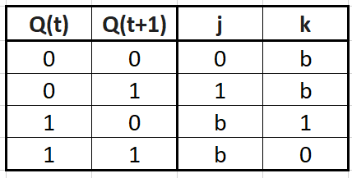

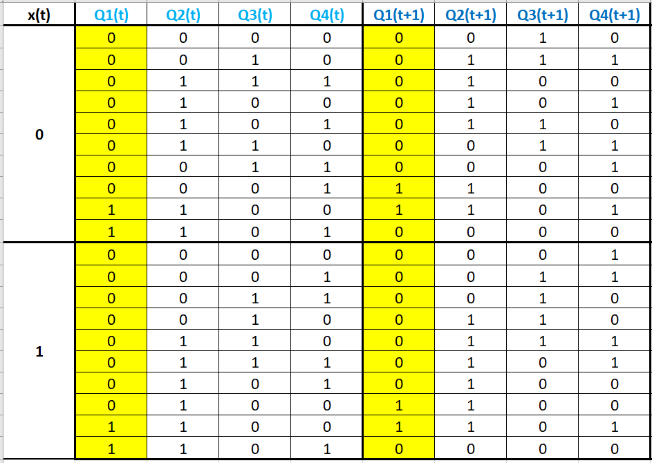 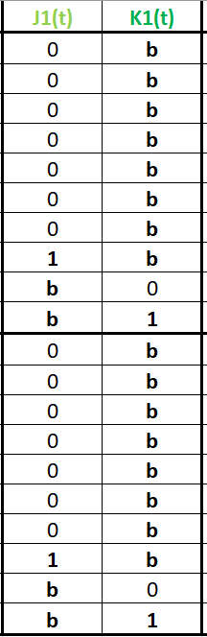

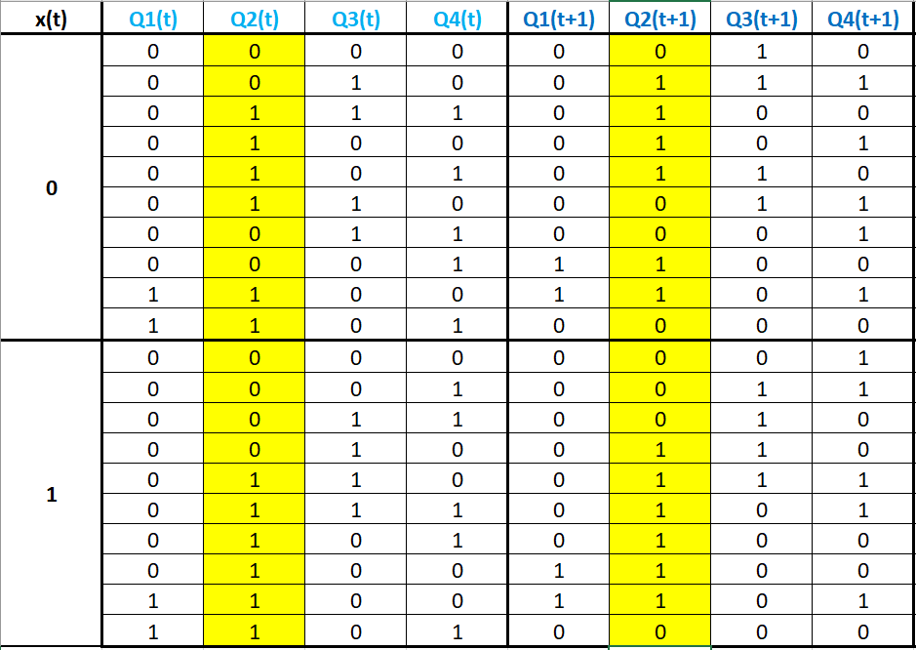 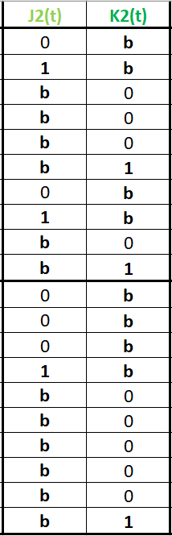

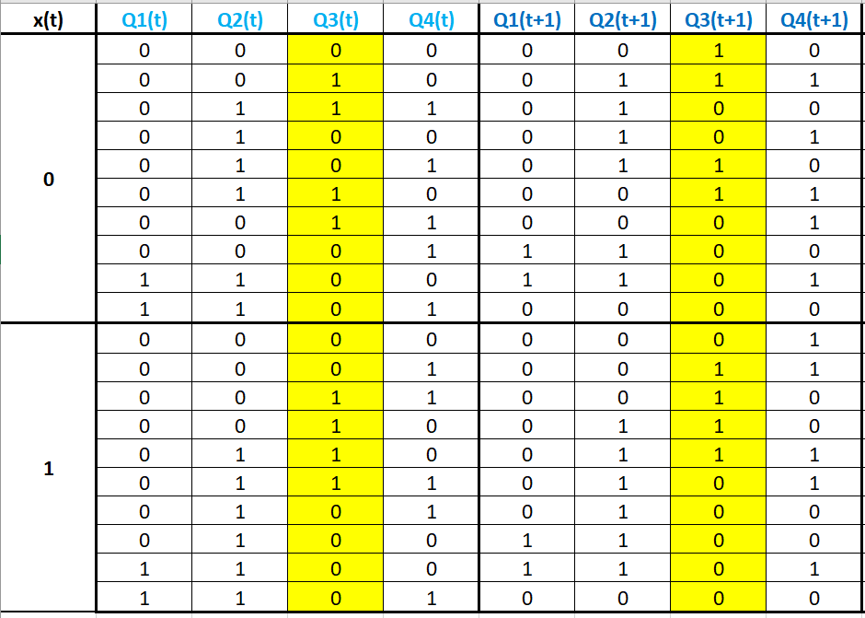 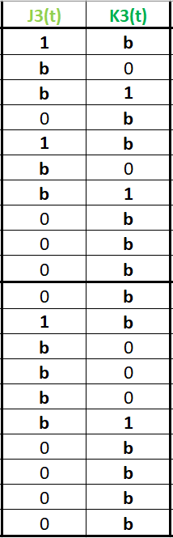

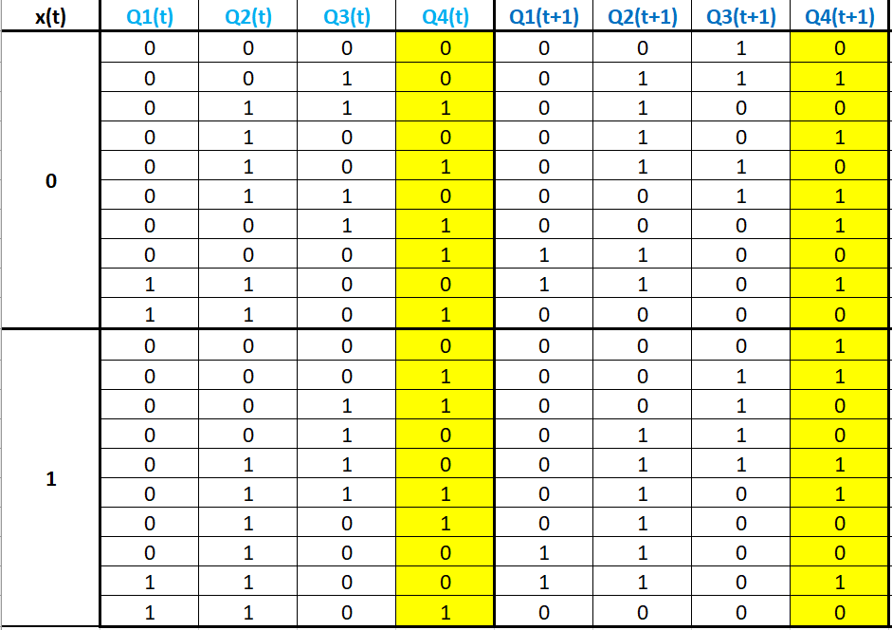 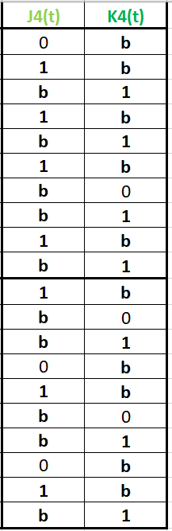

Теперь, приступим к минимизации:

**Минимизация j1(t)**

|  |  |  |  |  |  |  |  |  |  |
| --- | --- | --- | --- | --- | --- | --- | --- | --- | --- |
| **X** | | **0** | | | | **1** | | | |
| **Q3 Q4** | | **00** | **01** | **11** | **10** | **00** | **01** | **11** | **10** |
| **Q1 Q2** | **00** |  | **1** |  |  |  |  |  |  |
| **01** |  |  |  |  | **1** |  |  |  |
| **11** | **b** | **b** |  |  | **b** | **b** |  |  |
| **10** |  |  |  |  |  |  |  |  |

$$j1\left(t\right)= \overline{X}\overline{Q1}\left(t\right)\overline{Q2}\left(t\right)\overline{Q3}\left(t\right)Q4\left(t\right)+X\left(t\right)Q2\left(t\right)\overline{Q3}\left(t\right)\overline{Q4}\left(t\right)$$

**Минимизация k1(t)**

|  |  |  |  |  |  |  |  |  |  |
| --- | --- | --- | --- | --- | --- | --- | --- | --- | --- |
| **X** | | **0** | | | | **1** | | | |
| **Q3 Q4** | | **00** | **01** | **11** | **10** | **00** | **01** | **11** | **10** |
| **Q1 Q2** | **00** | **b** | **b** | **b** | **b** | **b** | **b** | **b** | **b** |
| **01** | **b** | **b** | **b** | **b** | **b** | **b** | **b** | **b** |
| **11** |  | **1** |  |  |  | **1** |  |  |
| **10** |  |  |  |  |  |  |  |  |

$$k1\left(t\right)=Q2\left(t\right)\overline{Q3}\left(t\right)Q4\left(t\right)$$

**Минимизация j2(t)**

|  |  |  |  |  |  |  |  |  |  |
| --- | --- | --- | --- | --- | --- | --- | --- | --- | --- |
| **X** | | **0** | | | | **1** | | | |
| **Q3 Q4** | | **00** | **01** | **11** | **10** | **00** | **01** | **11** | **10** |
| **Q1 Q2** | **00** |  | **1** |  | **1** |  |  |  | **1** |
| **01** | **b** | **b** | **b** | **b** | **b** | **b** | **b** | **b** |
| **11** | **b** | **b** |  |  | **b** | **b** |  |  |
| **10** |  |  |  |  |  |  |  |  |

$$j2\left(t\right)= \overline{X}\overline{Q1}\left(t\right)\overline{Q3}\left(t\right)Q4\left(t\right)+\overline{Q1}\left(t\right)Q3\left(t\right)\overline{Q4}\left(t\right)$$

**Минимизация k2(t)**

|  |  |  |  |  |  |  |  |  |  |
| --- | --- | --- | --- | --- | --- | --- | --- | --- | --- |
| **X** | | **0** | | | | **1** | | | |
| **Q3 Q4** | | **00** | **01** | **11** | **10** | **00** | **01** | **11** | **10** |
| **Q1 Q2** | **00** | **b** | **b** | **b** | **b** | **b** | **b** | **b** | **b** |
| **01** |  |  |  | **1** |  |  |  |  |
| **11** |  | **1** |  |  |  | **1** |  |  |
| **10** |  |  |  |  |  |  |  |  |

$$k2\left(t\right)=Q1\left(t\right)Q2\left(t\right)\overline{Q3}\left(t\right)Q4\left(t\right)+\overline{X}\left(t\right)\overline{Q1}\left(t\right)Q3\left(t\right)\overline{Q4}\left(t\right)$$

**Минимизация j3(t)**

|  |  |  |  |  |  |  |  |  |  |
| --- | --- | --- | --- | --- | --- | --- | --- | --- | --- |
| **X** | | **0** | | | | **1** | | | |
| **Q3 Q4** | | **00** | **01** | **11** | **10** | **00** | **01** | **11** | **10** |
| **Q1 Q2** | **00** | **1** |  | **b** | **b** |  | **1** | **b** | **b** |
| **01** |  | **1** | **b** | **b** |  |  | **b** | **b** |
| **11** |  |  |  |  |  |  |  |  |
| **10** |  |  |  |  |  |  |  |  |

$$j3\left(t\right)= \overline{X}\overline{Q1}\left(t\right)\overline{Q2}\left(t\right)\overline{Q4}\left(t\right)+\overline{X}\overline{Q1}\left(t\right)Q2\left(t\right)Q4\left(t\right)+X\overline{Q1}\left(t\right)\overline{Q2}\left(t\right)Q4(t)$$

**Минимизация k3(t)**

|  |  |  |  |  |  |  |  |  |  |
| --- | --- | --- | --- | --- | --- | --- | --- | --- | --- |
| **X** | | **0** | | | | **1** | | | |
| **Q3 Q4** | | **00** | **01** | **11** | **10** | **00** | **01** | **11** | **10** |
| **Q1 Q2** | **00** | **b** | **b** | **1** |  | **b** | **b** |  |  |
| **01** | **b** | **b** | **1** |  | **b** | **b** | **1** |  |
| **11** | **b** | **b** |  |  | **b** | **b** |  |  |
| **10** |  |  |  |  |  |  |  |  |

$$k3\left(t\right)=\overline{X}\left(t\right)\overline{Q1}\left(t\right)Q4\left(t\right)+\overline{Q1}\left(t\right)Q2\left(t\right)Q4\left(t\right)$$

**Минимизация j4(t)**

|  |  |  |  |  |  |  |  |  |  |
| --- | --- | --- | --- | --- | --- | --- | --- | --- | --- |
| **X** | | **0** | | | | **1** | | | |
| **Q3 Q4** | | **00** | **01** | **11** | **10** | **00** | **01** | **11** | **10** |
| **Q1 Q2** | **00** |  | **b** | **b** | **1** | **1** | **b** | **b** |  |
| **01** | **1** | **b** | **b** | **1** |  | **b** | **b** | **1** |
| **11** | **1** | **b** |  |  | **1** | **b** |  |  |
| **10** |  |  |  |  |  |  |  |  |

$$j4\left(t\right)=\overline{X}\overline{Q1}\left(t\right)Q3+X\overline{Q1}\left(t\right)\overline{Q2}\left(t\right)\overline{Q3}\left(t\right)+\overline{X}Q2\left(t\right)\overline{Q3}\left(t\right)+$$

$$+\overline{Q1}\left(t\right)Q2\left(t\right)Q3\left(t\right)+Q1\left(t\right)Q2\left(t\right)\overline{Q3}(t)$$

**Минимизация k4(t)**

|  |  |  |  |  |  |  |  |  |  |
| --- | --- | --- | --- | --- | --- | --- | --- | --- | --- |
| **X** | | **0** | | | | **1** | | | |
| **Q3 Q4** | | **00** | **01** | **11** | **10** | **00** | **01** | **11** | **10** |
| **Q1 Q2** | **00** | **b** | **1** |  | **b** | **b** |  | **1** | **b** |
| **01** | **b** | **1** | **1** | **b** | **b** | **1** |  | **b** |
| **11** | **b** | **1** |  |  | **b** | **1** |  |  |
| **10** |  |  |  |  |  |  |  |  |

$$k4\left(t\right)=Q2\left(t\right)\overline{Q3\left(t\right)}+\overline{X}\overline{Q1\left(t\right)}\overline{Q3\left(t\right)}+$$

$$+\overline{X}\overline{Q1}\left(t\right)Q2\left(t\right)+X\overline{Q1\left(t\right)}\overline{Q2\left(t\right)}Q3$$

**Схема конечного автомата:**

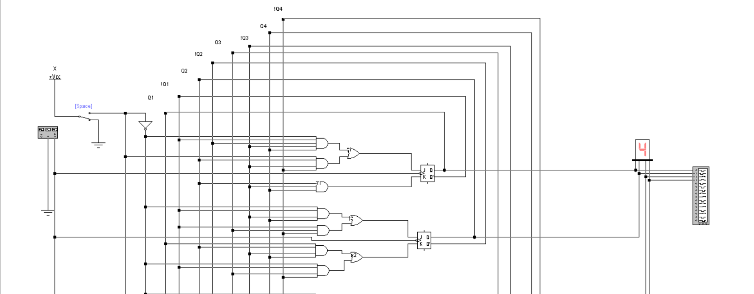

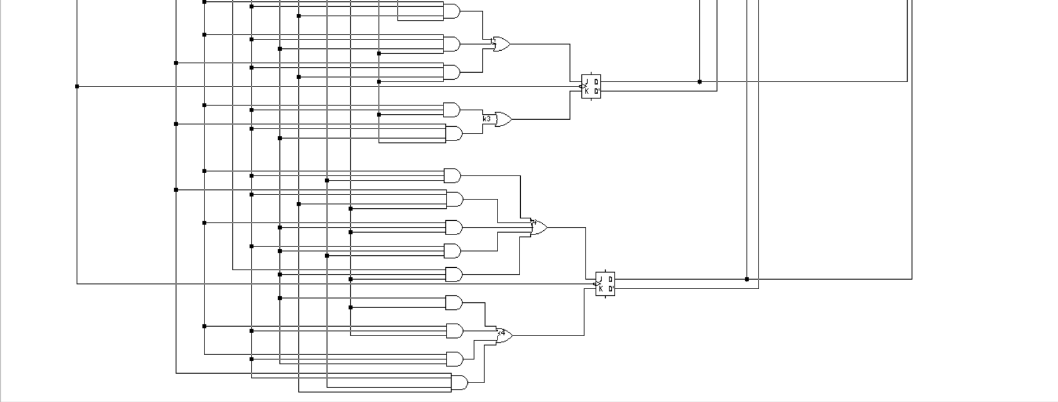

**Временные диаграммы:**

**При x = 0:**

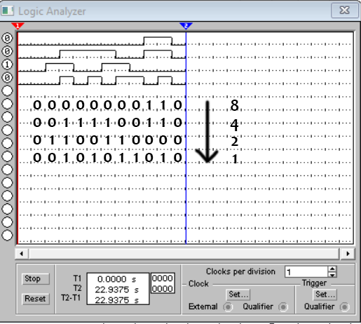

Т.к. мы ранее кодировали внутренние состояния, то для проверки достоверности работы КА, переведем значения, полученные из временной диаграммы обратно из кода Грея.

Последовательность в коде Грея: **0, 2, 7, 4, 5, 6, 3, 1, 12, 13, 0, ….**

Переводим обратно, и получаем: **0, 3, 5, 7, 6, 4, 2, 1, 8, 9, 0, …**

**При x=1**

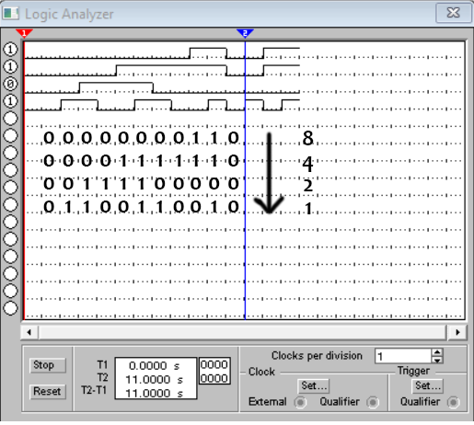

Аналогично для последовательности при **x=1**

Последовательность в коде Грея: **0, 1, 3, 2, 6, 7, 5, 4, 12, 13, 0, …**

Переводим обратно, и получаем: **0, 1, 2, 3, 4, 5, 6, 7, 8, 9, 0, …**

*Полученные последовательности совпадают с ожидаемыми, следовательно, схема была построена верно.*

**Вывод:**

В ходе выполнения задания был спроектирован конечный автомат на j-k триггерах, внутреннее состояние которого кодировалось в коде грея. Схема была реализована на элементах ИС серии К155. Были построены временные диаграммы для обеих последовательностей, а также была произведена проверка корректности работы КА.

**Список литературы:**

1. <https://ru.wikipedia.org/wiki/%D0%9A%D0%BE%D0%B4_%D0%93%D1%80%D0%B5%D1%8F> – код Грея
2. Применение интегральных микросхем в электронной вычислительной технике. Справочник под редакцией Файзулаева Б.Н., Тарабрина Б.В.М.
3. Микросхемы семейства К155 - <http://fi-com.ru/edict/index_155.htm>